Міністерство освіти і науки України
Національний технічний університет
«Харківський політехнічний інститут»
Кафедра «Обчислювальна техніка та програмування»

ЗВІТ
Про ввиконання лабораторної роботи №6
«Масиви»

Виконавець:
студент гр. КІТ-120В
Олексієнко Микита

Харків 2020

Лабораторна робота №6. Масиви
1.Вимоги
1.1 Розробник
Олексієнко Микита Віталійович
студент групи КІТ-120В
05.12.2020
1.2 Загальне завдання
Реалізувати програму відповідно до індивідуального завдання.
1.3 Індивідуальне завдання
Дано двовимірний масив з NxN цілих чисел. Виконати циклічне зрушення.
2. Виконання роботи
2.1 Функціональне призначення
Програма призначена для циклічного зрушення матриці.
2.2 Створення репозиторію
Створивши репозиторій на github, клоную його та створюю всі файли за вимогами структури проекту.
2.3 Написання коду програми
int #include <stdio.h>
#include <stdlib.h>
#include <time.h>

#define N 3 // задаем константу (размерность матрицы)
void result( int m[N][N] )
{
int i = 0; // строки матрицы
int j = 0; // столбцы матрицы
int x = 0; // переменная для сдвига

srand ( time(NULL) );

for ( i = 0; i < N; i++)
{
for ( j = 0; j < N; j++)
{
m[i][j] = rand() % 10;
}
}

for ( i=0; i < N; i++ ) // выбор одного из массива
{
x = m[i][0]; // х сохраняет значение первого элемента матрицы
for ( j=0; j < N; j++ ) // цикл переставления элементов матриц
{
m[i][j] = m[i][j+1];
}
m[i][N-1] = x; // х записывает значение первого элемента в последний элемент матрицы
}
}

int main()
{
int m[N][N];
// создаем матрицу N-го порядка
result ( m );
return 0;
}
2.4 Перевірка правильності роботи програми.

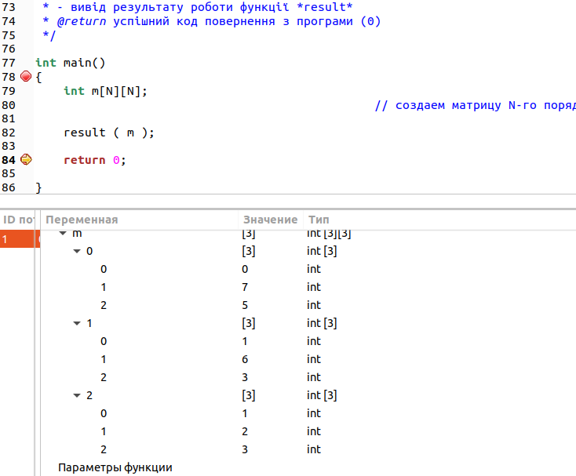

Висновок:
Я створив програму, яка робить циклічне зрушення матриці.

